Viernes
07
de Mayo

Preescolar
Inglés
(ciclo I)

El pez arcoíris

Aprendizaje esperado: Reconoce la escritura de nombres de estados de ánimo.

Énfasis: Revisa y participa en la escritura de nombres de estados de ánimo presentes en un cuento.

¿Qué vamos a aprender?

Reconocerás la escritura de nombres de estados de ánimo.

Have you been using your mouth cover? / ¿Has estado utilizando tu cubrebocas?

Remember it is very important to use it if you must leave your home and remember to wash your hands constantly. But this is not all, you must keep in mind these recommendations. / Recuerda que es muy importante usarlo si tienes que salir de casa, y recuerda lavarte las manos constantemente. Pero eso no es todo. Debes tener en cuenta estas recomendaciones.

- Video recomendaciones.
https://youtu.be/qlZ-H1xVs1Y

¿Qué hacemos?

How are you today? / ¿Cómo estás el día de hoy?

In previous session we learned some moods by listening to different stories. / En clases anteriores aprendiste algunos estados de ánimo al escuchar diferentes cuentos.

- In Goldilocks we learned: happy and angry. / Con Ricitos de Oro aprendiste: feliz y enojado.
- In the ugly duckling, we learned: sad. / Con El Patito Feo aprendimos: triste.
- In Little Red Riding Hood, we learned: scared. / Con Caperucita Roja aprendimos: Asustada.

Then watch and listen to the following story called "Ana's Moods" / A continuación, observa y escucha el siguiente cuento de se llamaba “Los estados de ánimo de Ana”

- Los estados de ánimo de Ana.
https://youtu.be/MQxNpFy14PY

Remember Ana’s moods: /Recuerda los estados de ánimo de Ana:

Ana is sad because she cannot find her pencil case. / Ana está triste porque no encuentra su lapicera.

- Sad / Triste
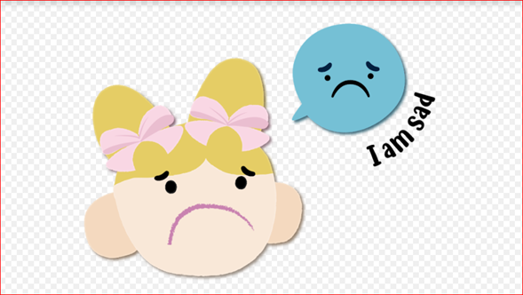

Ana is surprised because the pencil case is empty. / Ana está sorprendida porque su estuche de lápices está vacío.

- Surprised / Sorprendida
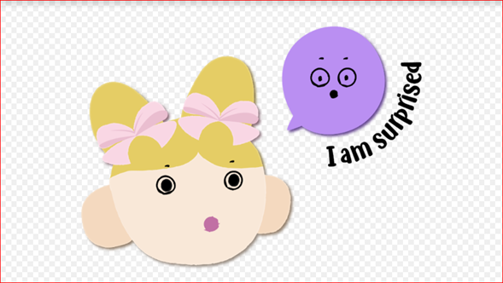

Ana is angry because nobody knows where her pencil case is. / Ana está enojada porque nadie sabe dónde está su estuche de lápices.

- Angry / Enojada
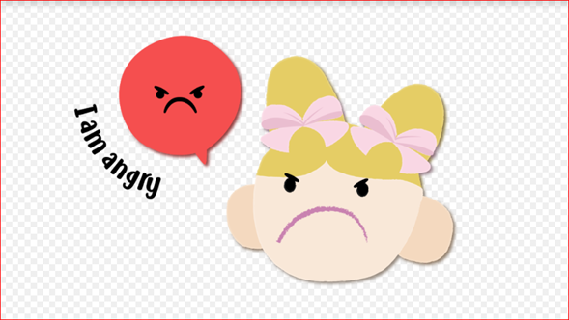

Ana is excited because she gets a new pencil case from her grandparents. / Ana está emocionada porque sus abuelos le van a dar un nuevo estuche de lápices.

- Excited/ Emocionada

With this you have reviewed the moods that Ana has / Con esto has repasado los estados de ánimo que tiene Ana.

Observe the following images. / Observa las siguientes imágenes.

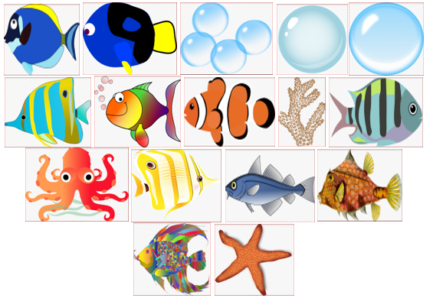

Don't you suddenly feel as if you were on a coral reef or at the bottom of the sea? / ¿No te sientes como si estuvieras en un arrecife de coral o en el fondo del mar?

And do you know why? /¿Y sabes por que?

That is because today you are going to know a story about a beautiful fish. It is an adapted version of the author: Marcus Pfister. / Eso es debido a que hoy vas a conocer un cuento acerca de un hermoso pez. Es una versión adaptada del autor: Marcus Pfister.

The characters of the story are: / Los personajes de la historia son:

The rainbow fish. / El pez arcoíris.
The starfish. / La estrella de mar.
The octopus. / El pulpo.
Other fish. /Otros peces.

Start! / ¡Comienza!

English | Español
A beautiful fish lived in the deep blue sea; he was the most beautiful fish in the entire ocean.  His scales were from different colors and with sparkling silver scales among them.  The other fish were amazed by his beauty and they called him to play with them, but the Rainbow fish would just glide past.  One day, a little blue fish told him: Rainbow Fish, please give me one of your shiny scales.  They are beautiful, and you have so many.  The Rainbow fish said ¿You want me to give you one of my special scales?  Get away from me.  He was angry.  The other fish were very sad because of his answer.  Some days later.  The Rainbow Fish was swimming in the ocean but there were no other fish calling him to play.  The Rainbow Fish talked to the starfish.  He said, I am really beautiful. Why doesn´t anybody like me?  The starfish said, I can´t give you the answer.  You can ask the wise octopus.  When the Rainbow Fish found the wise octopus.  He said: “the waves have told me your story”  My advice is  Share a glittering scale with the other fish.  The Rainbow Fish understood the importance of sharing with others and followed his advice.  THE END | Un hermoso pez vivía en el fondo del mar azul; era el pez más hermoso de todo el océano.  Sus escamas eran de diferentes colores y con escamas plateadas brillantes entre ellas.  Los otros peces estaban fascinados con su belleza y lo llamaban para que jugara con ellos, pero el Pez Arcoíris sólo pasaba de largo.  Un día, un pequeño pez azul le dijo Pez Arcoíris, por favor dame una de tus brillantes escamas.  Son hermosas y tienes muchas.  El Pez Arcoíris dijo, ¿Quieres que te dé una de mis escamas especiales?  Aléjate de mí.  Él estaba enojado.  Los otros peces estaban muy tristes por su respuesta.  Días después.  El Pez Arcoíris estaba nadando en el océano, pero no había otros peces que lo llamaran a jugar.  El Pez Arcoíris habló con la estrella de mar.  Él dijo: En verdad soy hermoso, ¿Por qué a nadie le agrado?  La estrella de mar le dijo: No te puedo dar esa respuesta.  Le puedes preguntar al sabio pulpo  Cuando el Pez Arcoíris encontró al sabio pulpo.  El pulpo le dijo: las olas me han contado tu historia.  Mi consejo es:  Comparte con los otros peces una de tus brillantes escamas.  El Pez Arcoíris entendió la importancia de compartir con los demás y siguió su consejo.  FIN

Look again at the cards with the feelings of surprised, angry, sad, happy; and count the letters of each word of the feelings that are talked about in the story. / Observa nuevamente las tarjetas con los sentimientos de: sorprendido, enfadado, triste, feliz; y cuenta las letras de cada palabra de los sentimientos de los que se habla en el cuento.

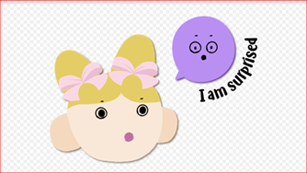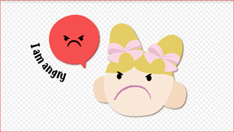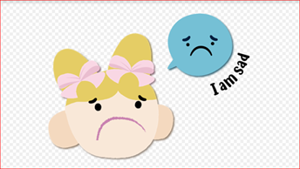
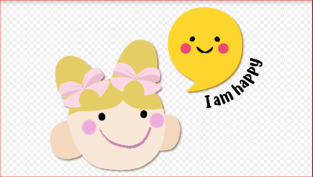

Remember each letter. / Recuerda cada letra.

Mention each letter and in your notebook write the word and the number of letters it has. / Menciona cada letra y en tu cuaderno escribe la palabra y el número de letras que tiene.

Ask whoever accompanies you to support you in carrying out an activity, this will help you remember the moods of the characters in the story. / Pide a quien te acompañe que te apoye a realizar una actividad, esta te va ayudar a recordar los estados de ánimo de los personajes del cuento.

He will say a sentence with a character, and you tell him what the mood is. For example: / Te dirá una oración con un personaje y tú le dices cuál es el estado de ánimo, por ejemplo:

- The starfish is _____ because he is talking to the Rainbow fish. / La estrella de mar está ______ porque está hablando con el pez Arco Iris.

The starfish is happy because she is talking to the rainbow fish. / La estrella de mar está feliz porque está hablando con el pez arcoíris.

- The fish is ____ because the Rainbow fish does not want to give him a shiny scale. / El pez está ____ porque el pez Arco Iris no quiere darle una escama brillante.
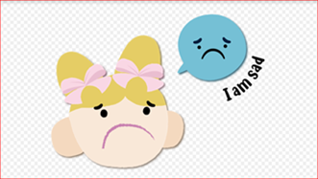

The fish is sad because the Rainbow fish does not want to give him a shiny scale. / El pez está triste porque el pez arcoíris no quiere darle una escama brillante.

- The octopus is ____ looking the shiny scales of the Rainbow Fish. / El pulpo está _____ mirando las brillantes escamas del pez arco iris.

The octopus is amazed looking at the shiny scales. / El pulpo está sorprendido al ver las escamas brillantes.

La sesión ha terminado, recuerda que es muy importante que todo lo que aprendiste lo sigas poniendo en práctica.

El Reto de Hoy:

Puedes elegir unos personajes de los cuentos. Dibújalos para asociarlo con los sentimientos. Puedes escribir sólo el sentimiento con una palabra o una oración completa.

Example: / Ejemplo:
Amazed / Fascinado.
The other fish were amazed at his beauty. / Los otros peces estaban fascinados con su belleza.

Si te es posible consulta otros libros y comenta el tema de hoy con tu familia.

Si tienes dudas o necesitas ayuda para realizar las actividades propuestas o alguna sugerencia y quieren compartirlas con nosotros pueden enviarlas al correo aprende_en_casa@nube.sep.gob.mx

Si quieres practicar más puedes visitar la página: http://proni.sep.gob.mx/

¡Buen trabajo!

Gracias por tu esfuerzo.

Para saber más:
Lecturas

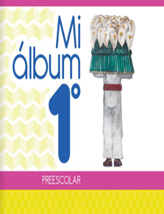
https://libros.conaliteg.gob.mx/20/K1MAA.htm

https://libros.conaliteg.gob.mx/20/K2MAA.htm

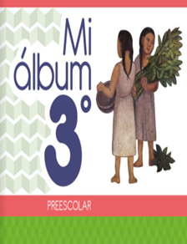
https://libros.conaliteg.gob.mx/20/K3MAA.htm

